本地环境主要是为了将本地地址映射到公网地址，这样在微信客户端发送的消息转发到微信服务器，微信服务器转发给公网地址，实际上就是我们自己的本地地址了。
- 下载Natapp，https://natapp.cn/，安装，一定要下载最新版，否则老版本会出现连接不上服务器。
- 启动
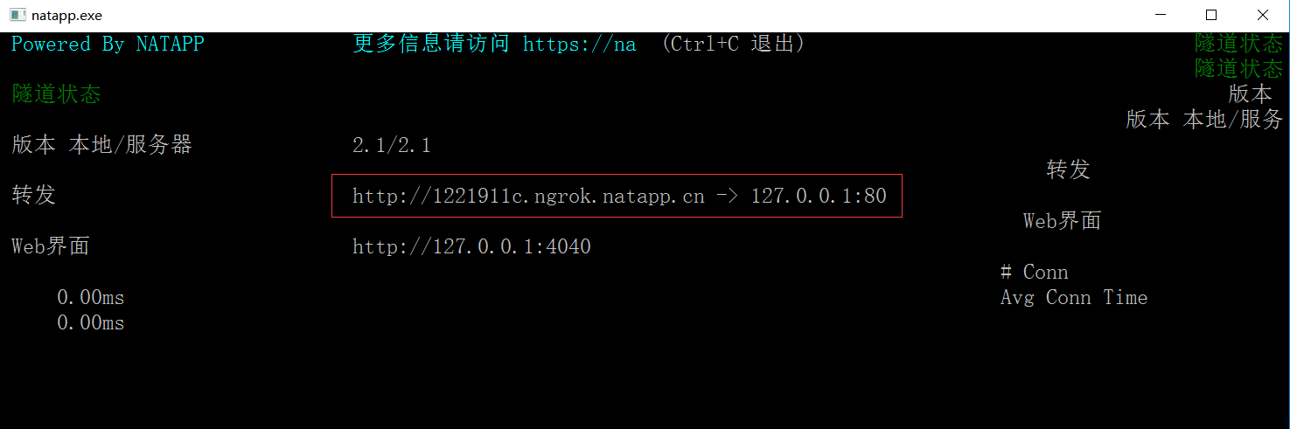

将本地的80端口号映射成了公网地址。
- 启动eclipse,需要将eclipse的端口号改为80，因为微信只支持80端口，不能用8080端口，在tomcat的配置文件中修改
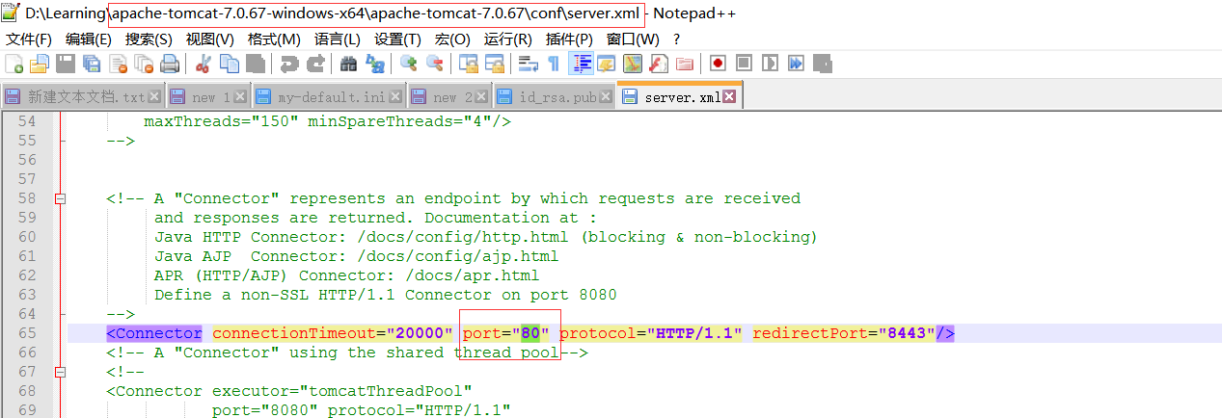
- 申请测试公众号，配置公众号的url为生成的公网地址即可
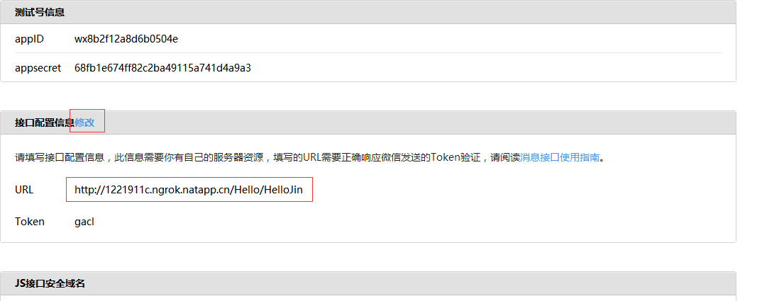
注意Natapp每次重启后都会变公网地址，需要重新配置url

